La dédiabolisation du Front national a définitivement du plomb dans l’aile. Après son grand-père (Jean-Marie Le Pen) et sa tante (Marine Le Pen) s’est au tour de la figure montante du FN, Marion Maréchal-Le Pen, de s’afficher au côté de militants radicaux d’extrême droite. Skinheads néo-nazis, membres de groupuscules violents, les fréquentations de l’élue du Vaucluse paraissent peu compatibles avec les valeurs républicaines que son parti prétend vouloir défendre. Plutôt que de traiter ses collègues députés de « fascistes » elle ferait peut-être mieux de balayer devant sa propre porte et surtout devant celle de son propre parti. Retour sur quarante ans de liaisons ininterrompues entre le Front national et les organisations d’extrême droite les plus radicales de France et d’Europe à travers cinq clichés.
1- Jean- Marie Le Pen, le grand-père et fondateur du parti, au coté du fondateur du GUD, Alain Robert (à gauche) et de l’ancien collaborationniste Roland Gaucher (au centre)
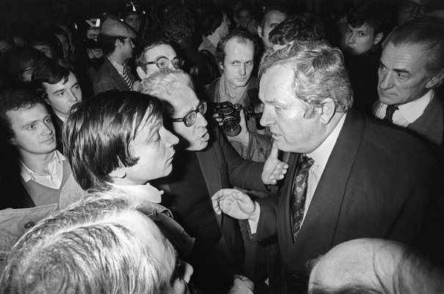
Sur l’image ci-dessus, qui date d’un meeting de décembre 1977, on peut apercevoir l’actuel président d’honneur du FN, Jean-Marie Le Pen en pleine discussion avec Alain Robert, fondateur du Groupe union défense (GUD), syndicat étudiant particulièrement violent. En effet, dès son origine le Front national est marqué par ses liens avec l’extrême droite la plus dure. On trouve par exemple parmi ses fondateurs les anciens collaborationnistes Roland Gaucher (responsable des jeunesses nationales populaires entre 1942 et 1944, lui aussi sur l’image) et Léon Gaultier (combattant de la Waffen-SS durant la Seconde Guerre mondiale).
2- Marine Le Pen, la fille et actuelle présidente du parti, au coté de l’ancien Waffen SS, Franz Schönhuber
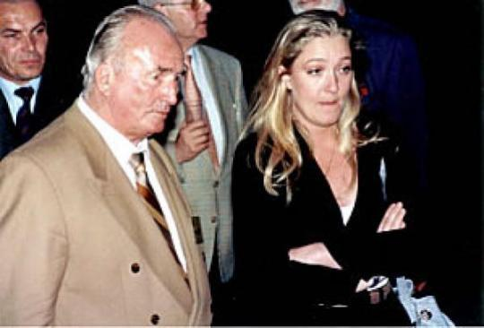
Il est impossible de dater ou de préciser les circonstances dans lesquelles a été prise cette photo. Cependant, ce qui est certain, c’est que l’ancien militant des jeunesses hitlériennes et combattant SS, Franz Schönhuber, a été un proche de la famille Le Pen. Il a siégé à l’Assemblée européenne dans le même groupe que l’actuel président d’honneur du parti et a même écrit sa biographie. Il n’est donc pas curieux de le retrouver au coté de Marine Le Pen sur cette photo.
3- Marine Le Pen, la fille et actuelle présidente du parti, entourée de deux militants néo-nazis
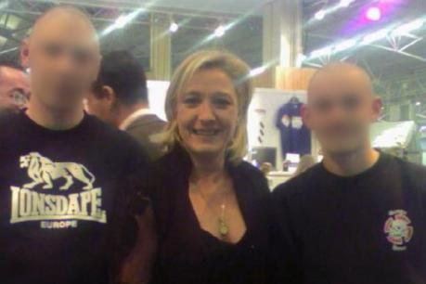
Cette photographie date de 2006. On y voit la présidente du Front national, Marine Le Pen, entourée de deux militants néonazis de la région lyonnaise. Le premier (à gauche) arbore fièrement un t-shirt sur lequel le sigle du parti hitlérien NSDAP apparait, le second (à droite) porte un autre t-shirt dont le logo est composé d’une tête de mort et d’une croix gammée…

4- Marine Le Pen, la fille et actuelle présidente du parti, lors d’un bal organisé par des nostalgiques du IIIe Reich à Vienne
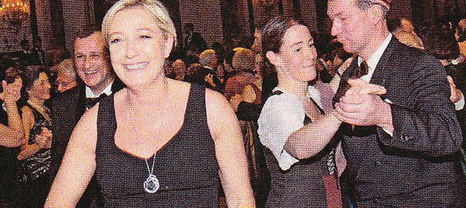
Début 2012, ce cliché a fait le tour d’internet. On y aperçoit Marine Le Pen et son compagnon, Louis Aliot (vice-président du FN), lors d’un bal organisé par des organisations d’extrême droite autrichiennes. A l’époque en campagne présidentielle et en pleine tentative de dédiabolisation de son parti, la présidente du Front national n’hésite cependant pas à traverser l’Europe pour aller se trémousser au coté de nostalgiques du IIIème Reich (partis nationalistes autrichiens, corporations interdites aux juifs…).
5- Marion Maréchal-Le Pen, la petite-fille et actuelle députée du parti
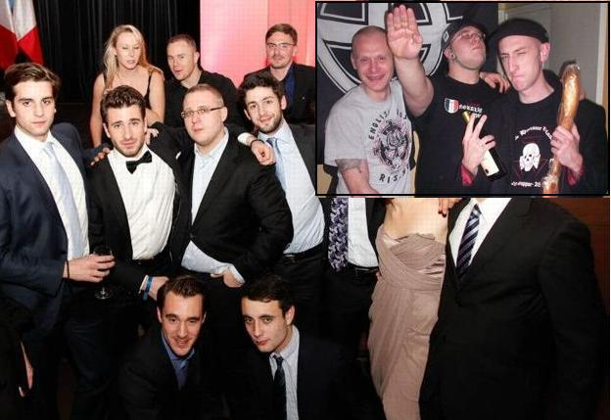
C’est le Point1, qui dans son édition du jour, publie cette photo. Elle date de la fin 2012, lors de la soirée du 40ème anniversaire du Front national. On y aperçoit au centre, la députée FN Marion Maréchal-Le Pen entourée de membres de groupes radicaux d’extrême droite comme le leader du GUD Edouard Klein (accroupi sur la droite) ou encore une figure du mouvement skinhead Baptiste Coquelle (au centre de l’image et portant un casque SS sur l’image en médaillon)2.
La tentative de dédiabolisation du Front national a échoué. Les exclusions médiatiques de militants radicaux n’ont en rien changé la nature même de ce qu’est ce parti. Un parti d’extrême droite, antirépublicain et profondément antisocial. Ces images en attestent, le FN est depuis sa création lié aux organisations les plus dures de France et d’Europe. L’arrivée de Marine Le Pen à la tête du parti n’a rien changé à cela. Il est temps que le traitement de faveur réservé qui lui réserve certains médias cesse et que le véritable visage du FN soit dévoilé sur la scène publique.
1 Le site antifasciste REFLEX avait déjà divulgué l’information en février dernier.
2 Informations complémentaires sur le site de Ras L’ Front Isère (Réseau de lutte contre le fascisme).

PARTAGER:
- Twitter208
- Facebook3K+

Chaque année le parti d’extrême droite autrichien FPÖ organise le WKR-Ball
Il s’agit du bal des corporations estudiantines - appelées Burschenschaften en allemand -, qui sont toujours le vivier des hauts cadres du parti d’extrême droite.
Ouvertement nostalgique du régime Néo-nazis.
Par le passé, des figures de proue du négationnisme, comme John Gudenus, condamné en 2006, ont été ostensiblement applaudies au WKR-Ball. Irmfried Eberl, commandant du camp d’extermination nazi de Treblinka (Pologne), demeurait en 2009 membre posthume de Germania, une corporation d’Innsbruck. Et Rudolf Hess, l’une des personnalités majeures du IIIe Reich, a même été proposé en 1987 par la fédération des Burschenschaften pour le prix Nobel de la paix !

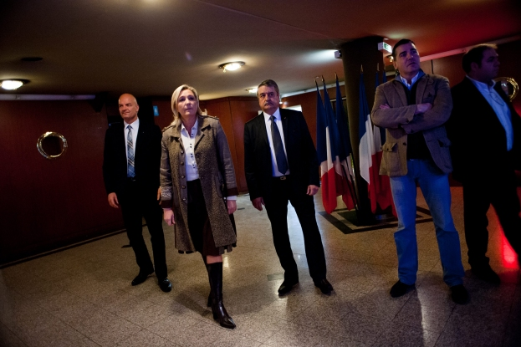

Frédéric Châtillon, un proche de Marine Le Pen, et ancien responsable du GUD, un syndicat étudiant d'extrême-droite

Serge Ayoub, aka Batskin, le chef des Jeunesses nationalistes révolutionnaires

Alex Loustau
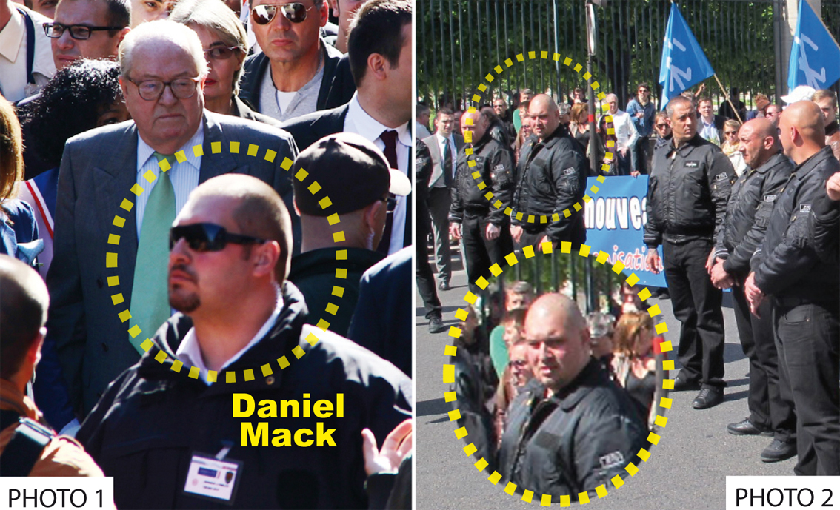

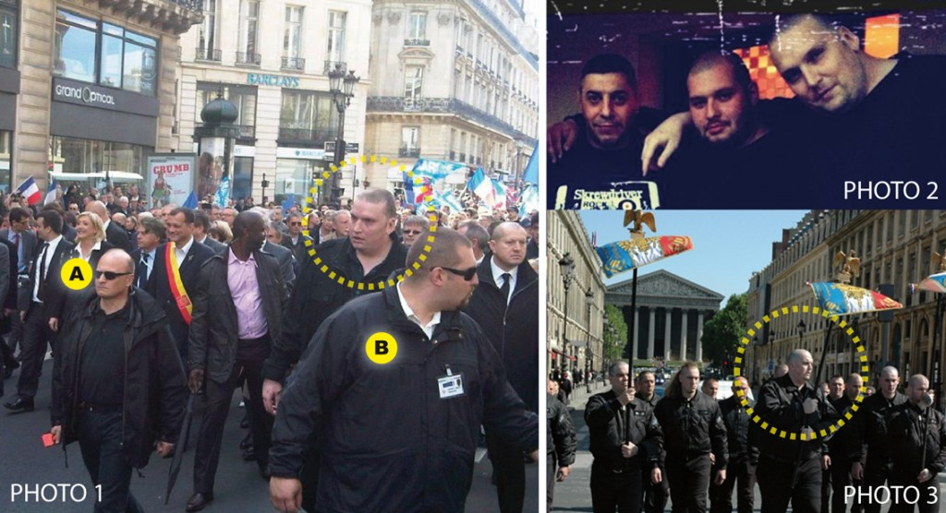
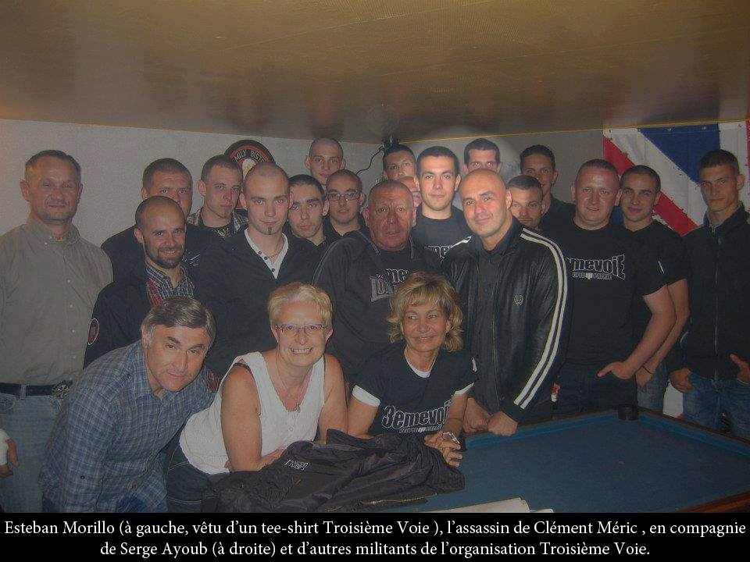

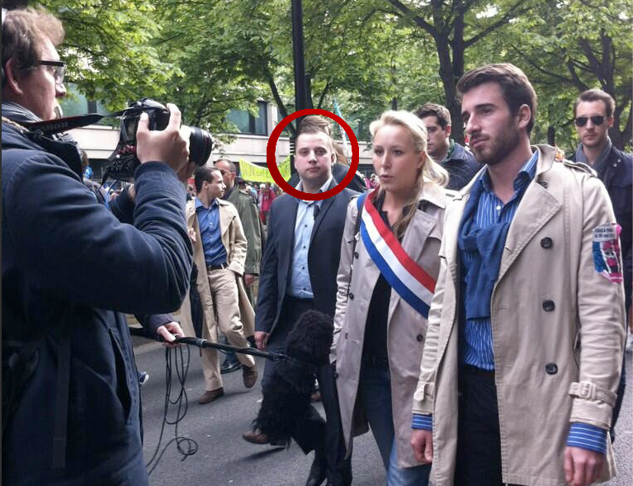
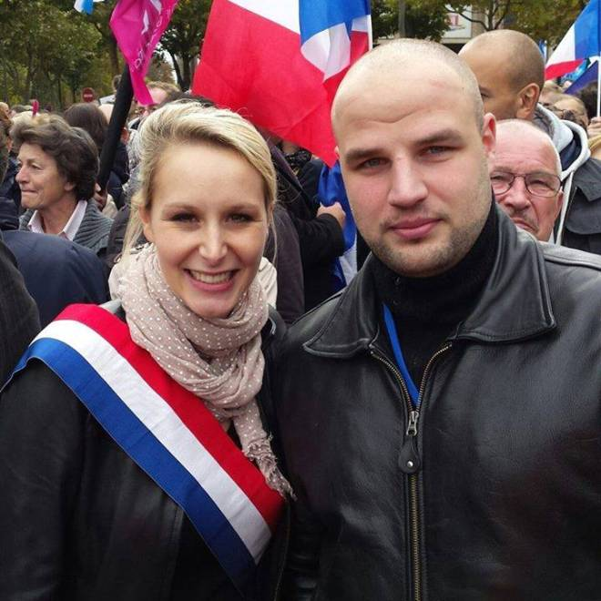
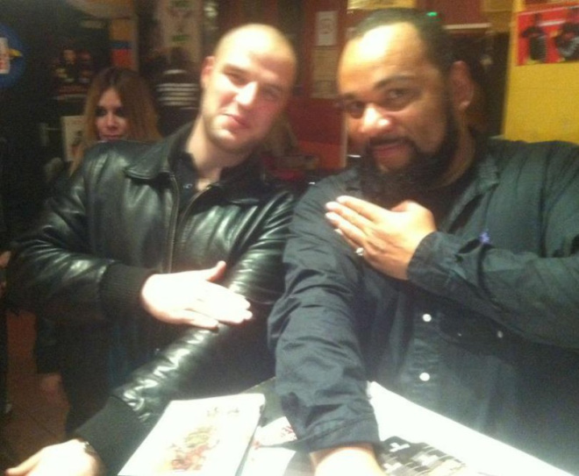

Marion Maréchal-Le Pen [en haut, à gauche] pose avec les jeunes du parti venus célébrer les 40 ans du FN, le 11 décembre 2012, lors d’un gala à la Mutualité, à Paris. Julien Rochedy [au milieu avec un nœud papillon], président du FNJ, enlace l’ex-gudard Baptiste Coquelle. A ses pieds, Edouard Klein, ancien chef du syndicat étudiant d’Assas [chemise claire et cravate].

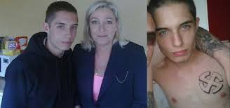
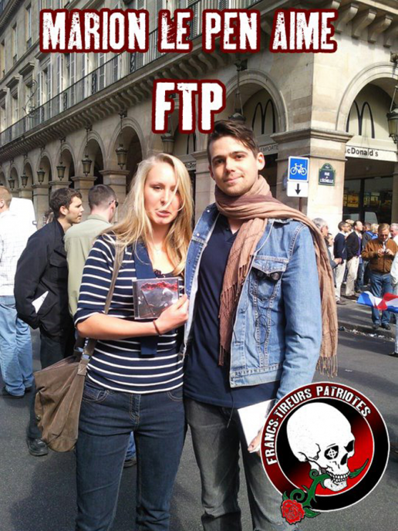

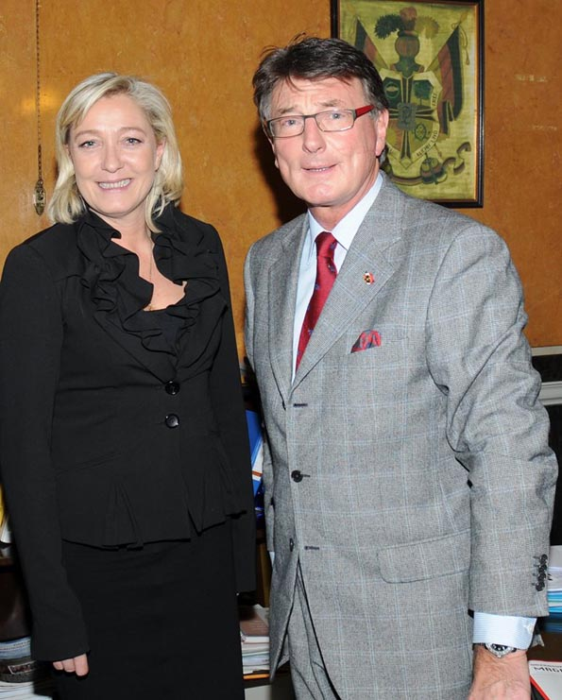
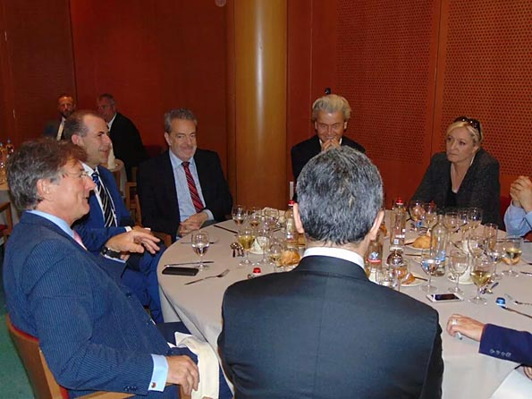
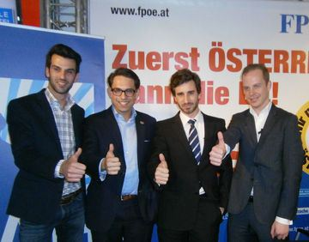
Un des amis de Marion avec la fine fleur de la jeunesse nationalistes européenne

Date du WKR et Auswitch
commémore le 27 janvier le 67ème anniversaire de la libération d’Auschwitz

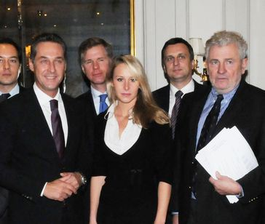
Avec des universitaires Autrichien - négationistes

